Họ và tên: Nguyễn Tiến Dũng

MSSV: 20183720

Tên đề tài: Tìm hiểu lập trình Android và lập trình ứng dụng Todo List cơ bản.

1. Kiến thức đã tìm hiểu trong 2 tuần qua.

Em đã tìm hiểu những thông tin cơ bản về lập trình di động, cụ thể là lập trình Android.

Sau đó bắt đầu cài đặt những phần mềm phục vụ cho việc lập trình Android hiệu quả như:

+ Cài đặt môi trường: cài đặt java SE Development Kit

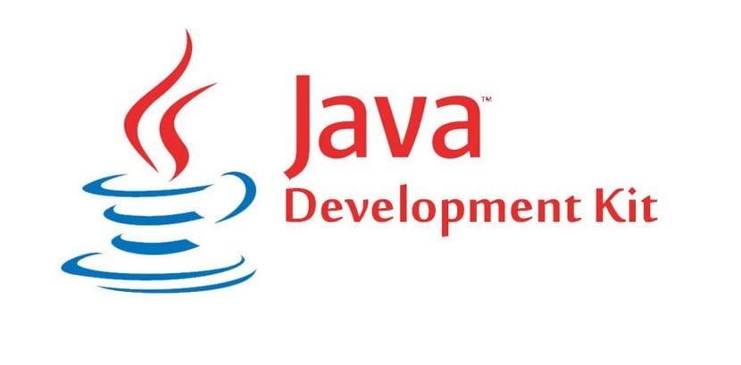

+ Cài đặt phần mềm Android Studio để lập trình mã nguồn ứng dụng

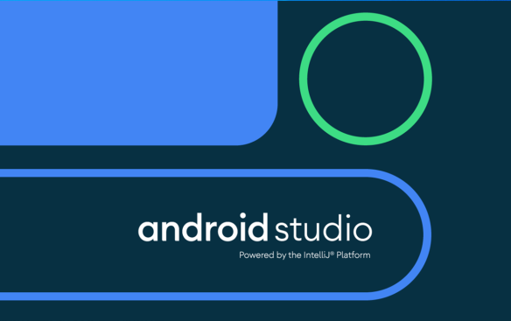

+ Cài đặt máy ảo Genymotion để chạy mã nguồn ứng dụng trên thiết bị ảo



Với việc tìm hiểu thêm kiến thức trên mạng và học tập theo môn “Phát triển ứng dụng cho thiết bị di động”. Em đã làm quen với các công cụ cơ bản trong Android Studio, các chạy ứng dụng trên máy ảo. Nắm bắt được các bố cục cơ bản của một ứng dụng di động. Đồng thời cũng có thêm kiến thức về các layout cơ bản và phổ biến trong lập trình Android (Linear Layout, Relative Layout, Constraint Layout). Ngoài ra còn có các component cơ bản trong ứng dụng di động như Textview, Button, EditText, ImageView, SeekBar, Progress bar, ..v.v

1. Những dự kiến trong tuần tiếp theo

Em sẽ tìm hiểu sâu và thực hành nhiều hơn về các sử dụng các layout trên và học các kiến thức về bắt sự kiện của các component.

Sau đó bắt đầu triển khai các chức năng của ứng dụng cần làm. Phác thảo các giao diện và lập trình chạy thử giao diện cơ bản.